極值問題

從單變數函數當中我們可以知道一個函數的相對極小值、絕對極小值、相對極大值以及絕對極大值等，而同樣的原理也一樣可以推廣到雙變數甚至是多變數函數，但由於多變數函數的極值是屬於高等微積分才會討論到的主題，所以在此我們僅以雙變數函數為例來求出雙變數函數的極值即可。

總體來說，雙變數函數在極值的定義上與單變數函數的定義類似，在此，讓我們假設現在有某一個函數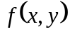，且函數於有界（區域被限制在某平面上的圓域之中）閉區域上連續，所以這時候對平面上的任意點以及任意點所對應到的函數值來說：

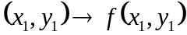
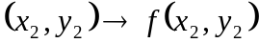

假如下列情況成立的話：

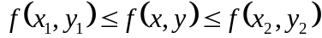

此時我們便稱：

1.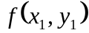為函數於有界閉區域上的最小值。
2.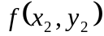為函數於有界閉區域上的最大值。

有了以上的基本概念之後，接下來就讓我們來看個例子，請求出下列函數：

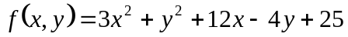

的極值。

要求出雙變數函數的極值，原理與求單變數函數的極值相同，但由於現在是雙變數函數，所以我們現在要來看函數在方向的偏微分以及函數在方向的偏微分：

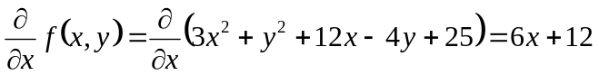

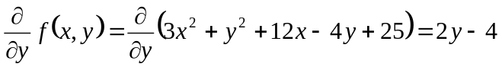

在上面的偏微分結果當中，由於臨界點出現在兩個偏導數同時為0的點，所以讓我們令：

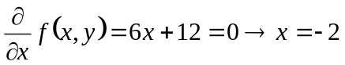

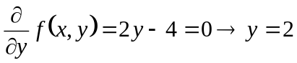

於是函數的臨界點出現在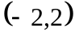的地方，接著，讓我們來整理：

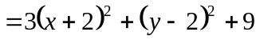

接著我們得到：

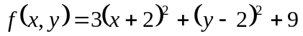

在上面的當中，當：

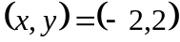

之時：

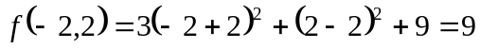

其餘不論或均為任何非零值，就算與兩者同時都非常小的話，則下列的條件也必然成立：

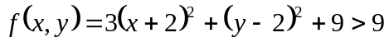

於是我們可以得知，函數於點具有相對極小值，同時此相對極小值也是絕對極小值，關於這一點在此讓我們來驗證一下，GPT指令：

假設現在有一個函數為f(x,y)=3x**2+y**2+12x-4y+25

請用Python來執行以下工作：

1.請計算∂f(x,y)/∂x以及∂f(x,y)/∂y
2.請求出函數f(x,y)的極值
3.請求出函數f(x,y)出現極值的(x,y)坐標
4.請問函數f(x,y)的極值是屬於相對極小值、絕對極小值、相對極大值還是絕對極大值？（可複選）
5.以上內容包含程式註解在內也請轉換成英文

GPT指令生成程式碼執行結果如下所示：

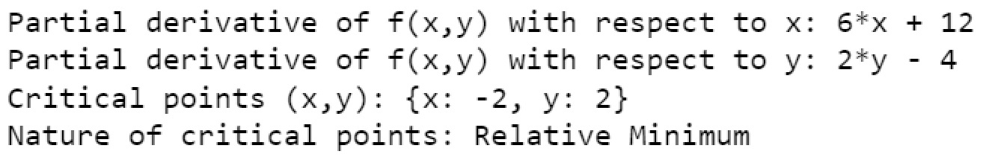

在上面的執行結果當中，GPT只給我們相對極小值這個答案，不過沒關係，關於這問題我們在下一個指令當中便可以得到答案，GPT指令：

假設現在有一個函數為f(x,y)=3x**2+y**2+12x-4y+25

請在三維空間底下使用Python來執行以下的工作：

1.請繪出函數f(x,y)的圖形
2.請在空白處列出函數f(x,y)的相對極小值和絕對極小值這兩個點的(x,y,z)坐標
3.以上內容包含程式註解在內也請轉換成英文

GPT指令生成程式碼執行結果如下所示：

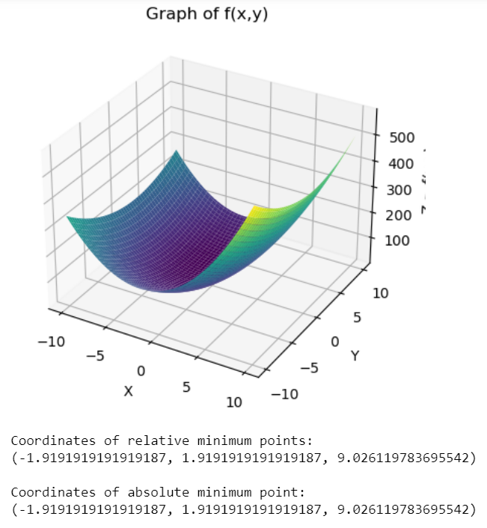

從上圖當中各位可以看到，相對極小值等同於絕對極小值，但有趣的是，作者對於上述的GPT指令測試了11次，而這11次的相對極小值與絕對極小值兩者都不是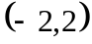，而是非常地接近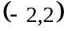，至於原因為何這我目前無解，但各位讀者們可以把這結果直接視為即可。

鞍點

在前面，我們曾經看過函數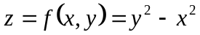的圖形：

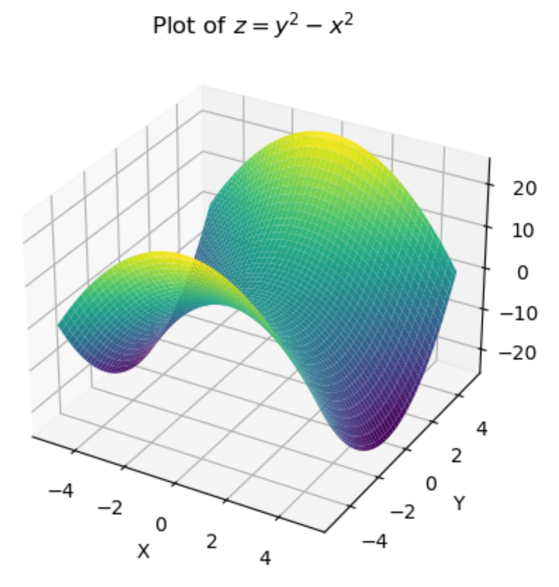

各位可以看看，由於這個圖形長得像馬鞍，所以這個圖形其實也具有鞍點（Saddle Point），那什麼是鞍點呢？所謂的鞍點意思就是指既不是相對極大值，也不是相對極小值的臨界點，在此讓我們來看微分：

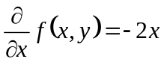
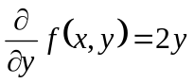

雖然說：

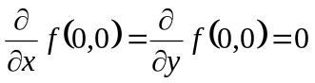

但：

1.當從負變化到正之時，則會從正變化到負。
2.當從負變化到正之時，則會從負變化到正。
所以函數圖形上的點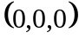是個鞍點。

關於上面的內容在此讓我們來驗證一下，GPT指令：

假設現在有一個函數為f(x,y)=(y**2)-(x**2)

請用Python來執行以下的工作：

1.請計算∂f(x,y)/∂x以及∂f(x,y)/∂y
2.請求出f(x,y)的鞍點（Saddle Point），以及鞍點的(x,y,z)坐標
3.以上內容包含程式註解在內也請轉換成英文

GPT指令生成程式碼執行結果如下所示：

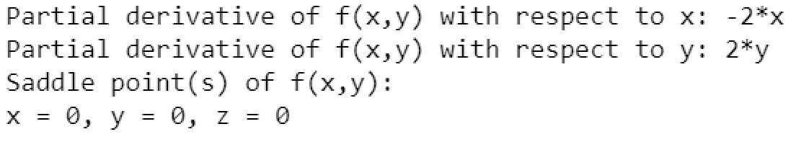

二階導數檢定法

上一節我們已經把鞍點的基本概念給講解完畢，但在實際的運算上面，我們需要藉由一些實際的數學方法來判斷相對極大值、相對極小值以及鞍點等是否存在，而本節就是要來討論這個主題。

假設現在有一個函數，以及以下的基本條件：

1.函數於包含點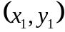的開區域上有定義。
2.函數具有連續的二階偏導數。
3.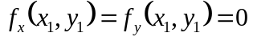

皆成立的話，此時，我們可以根據函數的二階偏導數來得出函數在點上是否有相對極大值、相對極小值以及鞍點，在此，讓我們來定義判斷值：

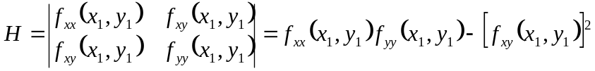

其中：

 | 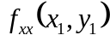 | 函數在點上的值
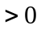 |  | 相對極小值
 | 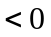 | 相對極大值

另外就是：

1.若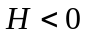，則鞍點位於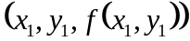之上。
2.若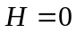，則無結果。

以上的數學技巧，我們就稱之為二階導數檢定法（The Second Partials Test）

有了以上的基本概念之後，接下來就讓我們來看個例子，請求出函數：

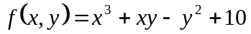
的相對極值。

根據前面的方法，讓我們先求出函數的臨界點：

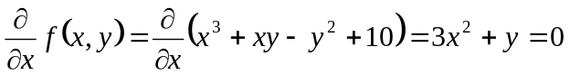

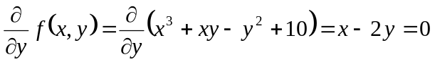

接著對上面的方程式來進行聯立，並找出聯立方程式的解：

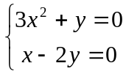

從上面的聯立方程式當中，我們可以令：

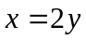

於是：

所以我們可以得到：

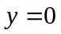、
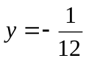、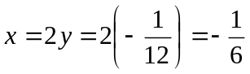

接著，讓我們來看二階導數的情況：

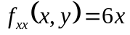、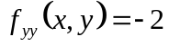、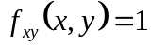

現在，讓我們來看點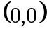在二階導數的值：

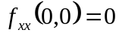、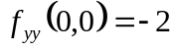、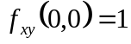

接下來，我們可以用二階導數檢定法來判斷極值：

由於，所以我們得到的結果會是個位於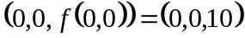的鞍點。

同樣的情況讓我們來看點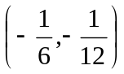：

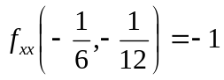、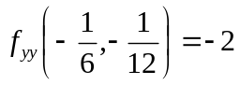、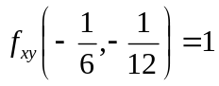

接下來，我們可以用二階導數檢定法來判斷極值：

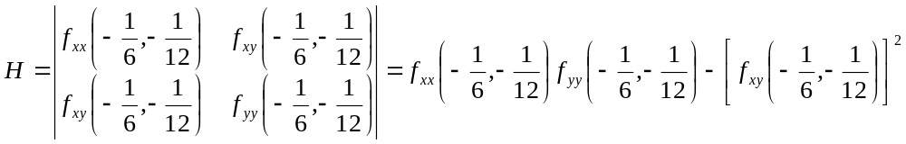
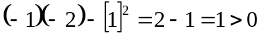

由於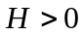且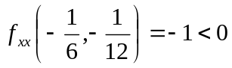，所以我們得到的結果會是個位於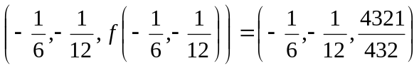的相對極大值。

在此讓我們來計算一次：

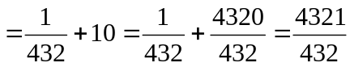

現在，針對上面的內容，讓我們來做個總整理，對於函數：

來說：

1.相對極大值位於點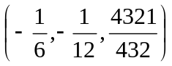
2.鞍點位於點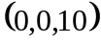

讓我們來驗證一下，GPT指令：

假設現在有一個函數為f(x,y)=x**3+xy-y**2+10

請用Python來執行以下的工作：

1.請用The Second Partials Test來找出函數f(x,y)的極值
2.以上內容包含程式註解在內也請轉換成英文

GPT指令生成程式碼執行結果如下所示：

這結果與我們的計算結果相符，而接下來，我們則是要來驗證相對極大值以及鞍點的點坐標，由於GPT已經給了我們二階導數檢定法（The Second Partials Test）的Python程式碼，所以接下來我們只要在這Python程式碼之上加個新指令之後就可以了，GPT指令：

請在下列的Python程式碼當中：

import sympy as sp

# Define the variables and the function
x, y = sp.symbols('x y')
f = x**3 + x*y - y**2 + 10

# Calculate the first and second partial derivatives
f_x = sp.diff(f, x)
f_y = sp.diff(f, y)
f_xx = sp.diff(f_x, x)
f_xy = sp.diff(f_x, y)
f_yy = sp.diff(f_y, y)

# Calculate the discriminant
D = f_xx * f_yy - f_xy**2

# Evaluate the discriminant at critical points
critical_points = sp.solve([f_x, f_y], (x, y))
for point in critical_points:
D_value = D.subs({x: point[0], y: point[1]})
if D_value > 0 and f_xx.subs({x: point[0], y: point[1]}) > 0:
print(f"The function f(x,y) has a local minimum at the critical point {point}")
elif D_value > 0 and f_xx.subs({x: point[0], y: point[1]}) < 0:
print(f"The function f(x,y) has a local maximum at the critical point {point}")
elif D_value < 0:
print(f"The critical point {point} is a saddle point.")
else:
print(f"The Second Partials Test is inconclusive for the critical point {point}.")

新增極值的x、y、z坐標

GPT指令生成程式碼執行結果如下所示：

在此請各位注意一點，由於GPT每次在生成程式碼之時不保證每次所產生出來的程式碼都完全正確，所以如果你已經持有正確的程式碼的話，那你只要請GPT幫你在原來的程式碼之上添加你想要的功能即可，盡量不要再設計新的GPT指令讓GPT幫你把程式碼給從頭寫到尾，因為那產出錯誤程式碼的機率很大，尤其是在你輸入的指令當中有以中文來撰寫的專有名詞。

拉格朗日乘數法

拉格朗日乘數法（Lagrange Multiplier）的意思是說，對一個曲面在受到一個或者是多個限制條件之下來求取極值的一種方法，由於講解拉格朗日乘數法可以從幾何與代數兩方面來下手，在此，讓我們先從幾何的角度來觀察，情況如下圖所示（下圖引用自維基百科，並由作者修改）：

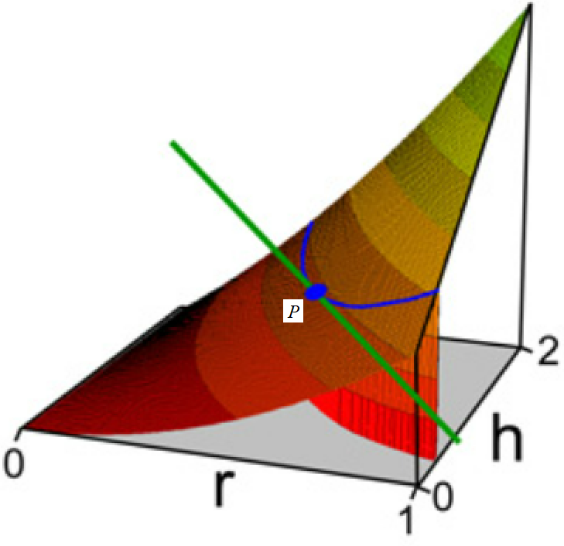

上圖是一個不規則的圓柱體，而此圓柱體的某一部份被某個平面（平面就是限制條件）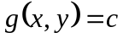給切過去，並且兩者所交會出來的部分就是上圖當中的藍色曲線，其中點為極值，而把極值給找出來就是本節的主題。

當把藍色曲線給投影到平面上之時，情況會類似於下圖（下圖引用自維基百科，並由作者修改，以及為了推廣，以下為某不規則物體的等高線）：

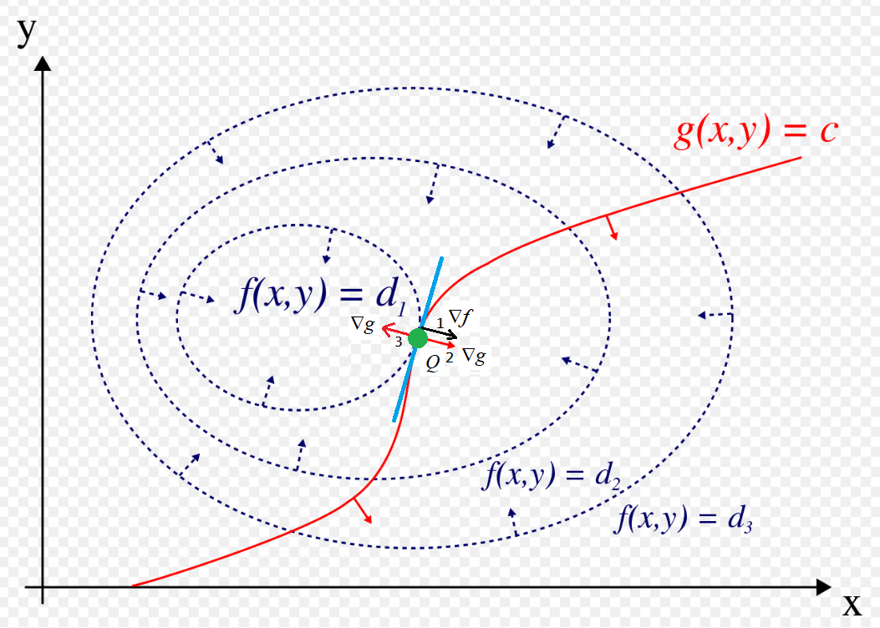
在上圖當中，圓形虛線是等高線在平面上的投影，以及就是限制條件，當極值出現之時，會與等高線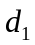相切於上圖當中的綠色點，不但如此，等高線與兩者之間會有共同的切線斜率，情況如圖中的藍色線條所示。

現在，針對上面的內容，在此讓我們來做個總整理：

1.對於來說，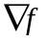為上圖當中的1號線條。
2.對於來說，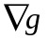為上圖當中的2線條或者是3號線條。

綜合以上兩點，於是我們可以得到與兩者之間一定會有一個比例關係，在此，我們規定此比例關係為，也就是：

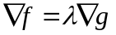

而就是拉格朗日乘數。

而把給寫成代數形式的話，則我們可以得到下列很重要的三個條件：

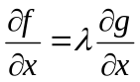、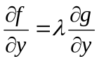、

或者是：

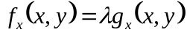、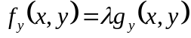、

以上就是函數在限制條件之下有極值的情況。

有了以上的基本觀念之後，接下來就讓我們來看個例題，假設現在有一個函數為：

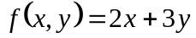

請求出在限制條件為：

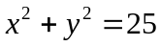

之時的極值。
根據上面的教學，我們先來找出拉格朗日乘數法之下的三個重要條件：

、、

也就是：

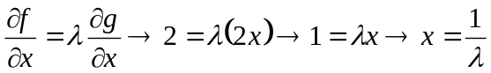

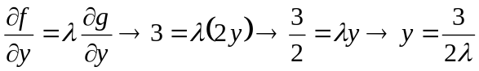

把與給分別套入下列的式子當中：

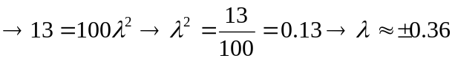

於是我們可以得到：

1.當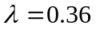之時：

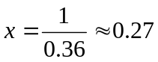、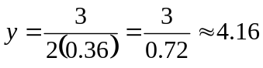

所以最大值為：

2.當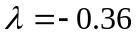之時：

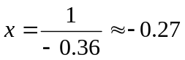、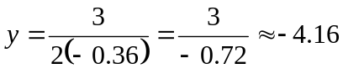

所以最小值為：

現在，讓我們針對上面的計算來驗證一次，GPT指令：

假設現在有函數f(x,y)=2x+3y以及約束條件g(x,y)=x**2+y**2=25

請使用Python來執行以下的工作：

1.Lagrange Multiplier的數量可能不會只有一個，所以請求出全部的Lagrange Multiplier
2.以上內容包含程式註解在內也請轉換成英文

GPT指令生成程式碼執行結果如下所示：

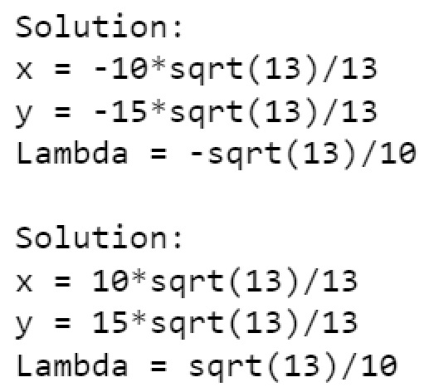

在這個GPT指令當中，如果你對GPT所輸入的指令是：

假設現在有函數f(x,y)=2x+3y以及約束條件g(x,y)=x**2+y**2=25

請使用Python來執行以下的工作：

1.請求出Lagrange Multiplier
2.以上內容包含程式註解在內也請轉換成英文

經過作者親自測試多次之後，GPT死活都不給我答案，至於原因為何這我目前並不清楚，目前的猜測是沒有寫出把全部的Lagrange Multiplier數量給找出來，因為只要對GPT寫下下列的指令之後：

1.Lagrange Multiplier的數量可能不會只有一個，所以請求出全部的Lagrange Multiplier

GPT指令就能順利地產出正確的Python程式碼，關於這一點，還請各位讀者們可以自己試試看。

本文參考與圖片引用出處：

https://fr.wikipedia.org/wiki/Multiplicateur_de_Lagrange

梯度下降法的基本概念

在講解梯度下降法的基本概念之前，讓我們先來想像一下，你在山上的小屋當中度過了三天兩夜之後，此時準備要下山的場景，我們都知道，由於山可以比擬成一個三維空間中的曲面，而山所位於平面上的每一點位置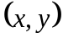都會對應到山的每一點高度，而這時候我們想要做的是選擇一個方向，而這方向就是山的高度下降最快的方向，並藉此走到的最小值，也就是山下。

另外就是，假如你手邊有一個可以指水平方向的智慧羅盤，這智慧羅盤可以告訴你朝哪個方向走幾步，便可以讓你目前的所在高度（你的所在高度當然也就是山的高度）下降得最快。

有了以上的內容之後，接下來我們就可以來想想，當你手持智慧羅盤從山上的某一點，沿著山坡度最陡峭的方向走到山下的過程，整個過程如下圖所示（下圖引用自維基百科，並由作者修改）：

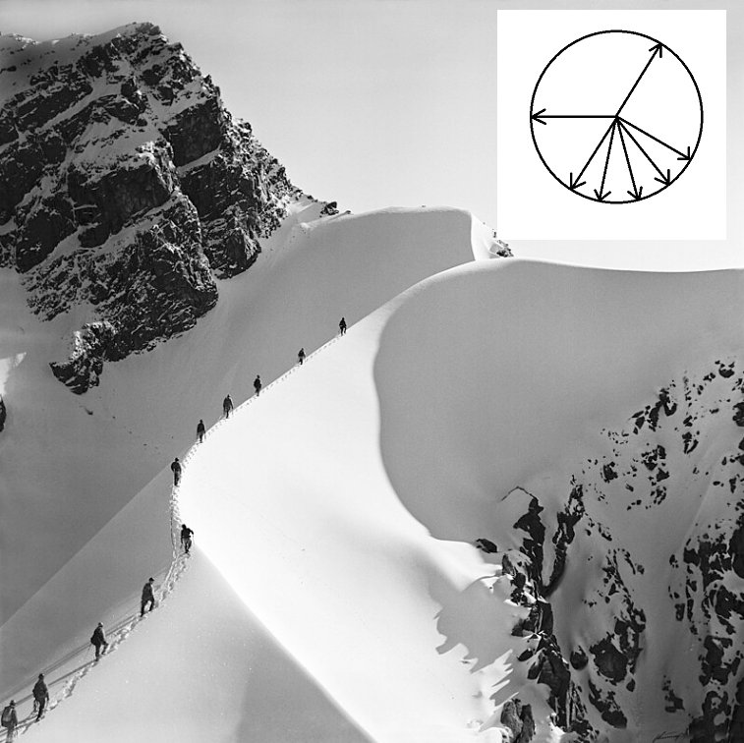

上圖是一座山，各位可以把這座山給想像成是數學上的曲面，而山的右上方有一個智慧羅盤，現在我們要從這座山上的某一點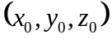開始，一路沿著坡度最陡峭的方向走到山下去，整個過程如下所示：

1.從你一開始在山上的某一個位置開始，使用智慧羅盤來偵測可以讓你從目前的所在高度（山的高度）下降得最快的方向，例如下圖左當中的方向。

2.選好了方向之後，由智慧羅盤告訴你要走幾步路才能到新坐標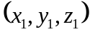，情況如下圖左所示。

3.以為基準，使用智慧羅盤來偵測可以讓你從目前的所在高度（山的高度）下降得最快的方向，例如下圖右當中的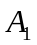方向。

4.選好了方向之後，由智慧羅盤告訴你要走幾步路才能到新坐標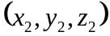，情況如下圖右所示。

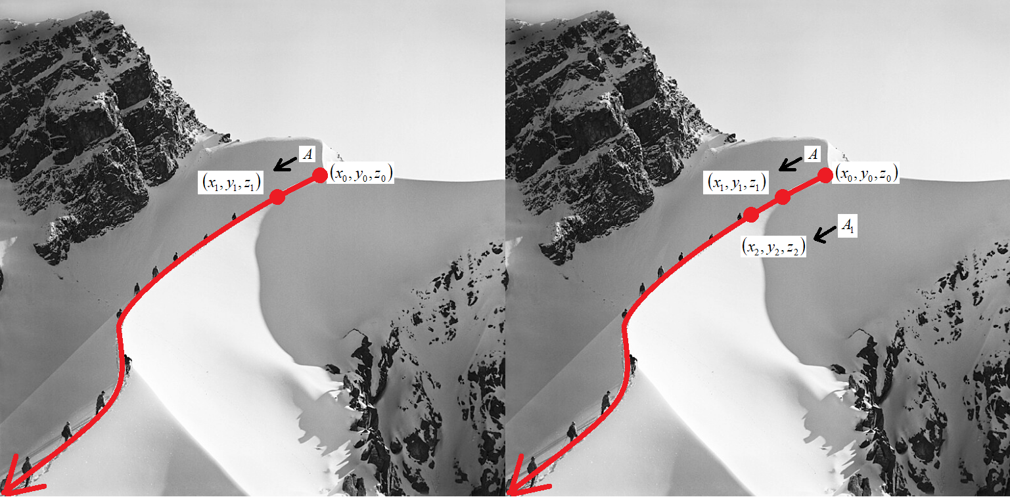

不斷地重複以上的過程，最後你就會抵達山下，現在，讓我們來看張圖：

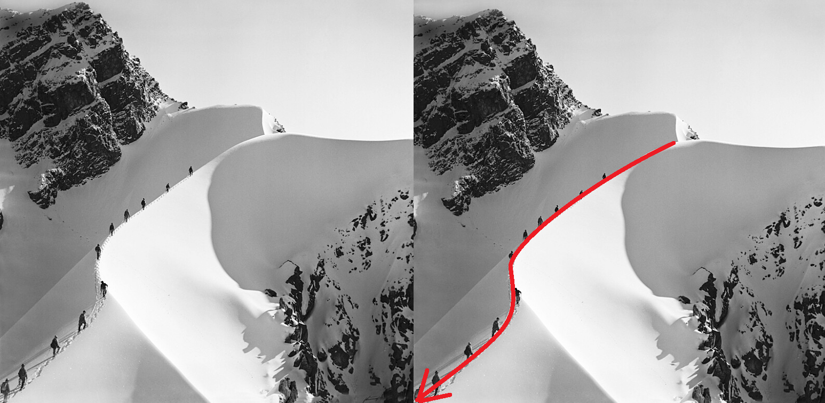

在上圖左當中，有一群人沿著山勢最陡峭的方向從山下爬到山上，反過來說，上圖右就是沿著山勢最陡峭的方向從山上走到山下，由於在下山的過程當中必須得時時觀察梯度，並藉由梯度所指向的方向來得出山的高度下降得最快的方向，而這種方法，就是本節的主題梯度下降法。

本文參考與圖片引用出處：

https://zh.wikipedia.org/wiki/%E7%99%BB%E5%B1%B1%E8%BF%90%E5%8A%A8

尋找梯度下降法的方向與大小

有了梯度下降法的基本觀念之後，接下來我們要來問的是，既然每次下山時都要尋找：

1.從目前的所在高度（山的高度）下降得最快的方向。
2.要走幾步路之後才能到新坐標。

這兩個涉及到方向與大小的基本問題。

由於在下山的過程中，你所處的位置都有可能在做變化，假設每一次的變化量均為與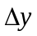，此時的總變化就是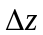，事情看到這裡，你一定會問，這不就是基礎微積分當中所講的全微分嗎？沒錯，這就是全微分，因此，現在就讓我們一起來看看全微分的公式：

在上面的全微分當中，我把式子以梯度的方式來表示，這主要是讓大家可以看到當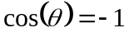之時，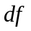為最小同時也是梯度變化的方向：

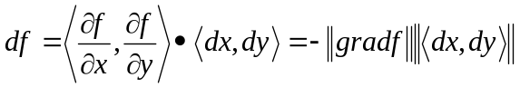

在上面的式子當中，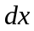與表示從任一點移動到另一點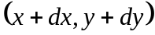之時，與的變化量，此時如果與兩者：

1.都太小的話，則只會在點的附近打轉。
2.都太大的話，則可能會跨過你要的最小值。

